福山村2026年壮大集体经济规划书
一、基本情况
林东镇福山村位于林东镇东南部35公里处。全村总面积35.96平方公里,辖区2个自然村,3个村民小组,户籍人口464户1070人,常住人口230户530人。全村土地总面积5.4万亩,耕地面积1.4万亩,水浇地面积5500亩,草牧场总面积3.34万亩,公益林总面积6099亩,2025年年末全村大小牲畜存栏8025头(只),其中,驴85头,牛1310头,猪1400头,羊5230只。产业以传统种养殖为主,辖区内无大型企业。
二、村集体经济发展现状
1、自然条件局限。由于我村处于生态环境恶劣的低山丘陵地区,产业发展单一、主导产业不突出,水浇地较少加之全村近年来旱灾、霜灾等自然灾害不断,导致经济发展相对缓慢,有效壮大集体经济的方法和渠道不多。
2、集体可利用资源不多。福山村境内有尚未开采的石材、河流沙等尚未开发出来的可利用资源,部分归村集体支配的耕地及10眼机电井等水利配套设施。由于部分集体耕地在前些年通过一次性交费方式已经对外承包,未到承包期限使其发挥作用不明显。
三、2026年福山村集体经济发展计划
- 工业倍增行动，内蒙古能源巴林左旗100万千瓦风光储基地项目征租地159亩，阿北500千伏变电站至巴林500千伏变电站连接线路建设征地20亩。预计集体经济增收 15万元。
- 光伏扶贫项目。结合镇党委、政府壮大经体经济相政策,积极申报争取并落实光伏发电项目,实现集体经济增收10万元。
- 京蒙帮扶9万元。
4、土地发包，,240亩集体土地(其中水浇地136亩,山坡地104亩)通过招标方式进行对外发包,实现集体经济收入12万元，
5、合理有效利用境内资源。积极联系相关企业,采取“企业+村集体”方式,共同开发福山村境内石材、河流沙、种养殖业等现有资源,壮大集体经济。

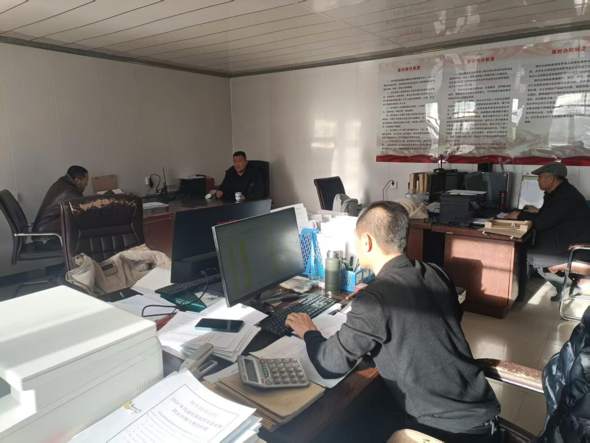

2025.1.22 支委会 壮大集体经济会议

